立命館大学法学部
法教育「低学年プログラム」
第２回「法的思考 Ｂ」
「ゴミだしのルールを作ってみよう」

    - 佐藤敬二

―― 目次 ――

法教育「低学年プログラム」の講義概要 ………… ２頁

第２回「法的思考Ａ」講義進行予定 ………… ３頁

事前質問用紙 ………… ４頁

事例 ………… ５頁～６頁

WorkSheet１ 「ルールを作ってみよう」ロールプレイ ………… ７頁

講義ノート：各自の意見 ………… ８頁

WorkSheet２ 「ルールを作ってみよう」班 ………… ９頁

講義ノート：各班の意見 …………１０頁

WorkSheet３ 「ルールを作ってみよう」評価 …………１１頁

事後質問用紙 …………１２頁

［参考文献］
法教育研究会『はじめての法教育』（ぎょうせい、2005年）

＊本日はこの資料を回収し、後日返却しますので、高等学校名と氏名を記入してください。

高等学校 | 氏名

法教育「低学年プログラム」の講義概要

今年度の法教育プログラムは「暮らしに生きる法」を共通テーマに設定しています。全体プログラムでは、法を一定程度体系的に理解することを目的としているため、主要な法分野について、法分野ごとに具体的テーマを設定して講義しています。それに対して、低学年プログラムは、法分野から離れて、「法的思考」では、日常的な場面において法的思考が必要であること、「法学入門」では、日常生活に即して実は様々な法的問題が生じていること、に気づいてもらうとともに、法的対処の難しさに触れてもらいたいと考えています。

第一回「法的思考Ａ」：３人兄弟に２個のケーキ
田村高廣・正和・亮（仮名）はとても仲の良い兄弟でした。末っ子の亮君が学校から帰ってきてお腹がすいたので冷蔵庫を開けてみると、ケーキが２個ありました。高廣君も正和君もケーキは大好きです。さてどうしようか。
これは、道垣内正人『法学入門』（有斐閣）にあげられている例をアレンジしたものです。いろいろな解決策があり、どれが正しくてどれが誤っているというものではありません。いろいろな解決策について、それぞれの利点と欠点を考えてみたいと思います。

第二回「法的思考Ｂ」：ごみだしのルールを作る
立命館大学の近所で新しいマンションが建ち、そこに立命館大学の職員や学生をはじめ何人かが入居しました。大家さんの方針で町内会には入らず、ごみも地域ではなく業者に収集を依頼することになっています。もちろん地域にごみを出して京都市に収集してもらうこともできますが、地域のルールを知りませんから、勝手なごみの出し方をしてごみが散乱しています。さてどうしましょうか。
これは、法教育研究会『はじめての法教育』（ぎょうせい）にあげられている例を、実話をもとにアレンジしたものです。みなさんで考えてみたいと思います。

第三回「法学入門Ａ」：高校生の一日と法
朝、起きて自分で作った朝ご飯を食べ、バスや電車に乗って高校に通います。高校ではがんばって授業を受けているのですが、休み時間には騒ぎすぎて先生から叱られてしまいました。放課後は部活、今度の日曜日が試合なので練習もハードです。顧問の先生に引率されてライバル校と対戦する予定です。下校後には晩御飯を作るために買い物に出かけました。
ごくあたり前の生活です。しかし実は、法的に難しい問題がたくさん含まれています。当事者が問題指摘、あるいは権利主張をしていないので問題が顕在化していないだけのことがたくさんあります。それに気づいてもらうとともに、その問題をどうすればよいか考えます。

第四回「法学入門Ｂ」：テレビ番組と法
学校から帰ってテレビのスイッチを入れると、月曜日だったのでよみうりテレビで「あぶない刑事」をやっていた、チャンネルを変えると朝日放送は「はぐれ刑事純情派」だった。終わるとコマーシャルが流れ、ニュース番組にかわった。勉強をして夕食を食べた後で、またテレビをつけると、こんどはＫＢＳ京都で「暴れん坊将軍」が流れていた。「テレビばっかりみてないの！」とお母さんにしかられたので、関西テレビの「婚カツ」は録画することにした。
これだけの中に、様々な法的問題が含まれています。それに気づいてもらうとともに、その問題をどうすればよいか考えます。

立命館大学法学部 法教育「低学年プログラム」 第２回「法的思考Ｂ」 講義進行予定
2009/06/21（日曜）10:00-11:50 キャンパスプラザ京都
担当 佐藤

＜前半＞10:00-10:50
時間 | 内容 | 資料・準備物 | 形態
09:30 | 受付開始  受付で指定された班（3人1班）を確認する  班毎に着席 | 座席表
10:00  （ 5分） | ガイダンス  低学年プログラム／「法的思考」の趣旨  講義全体の進行説明 |  | 全体
10:05  （ 5分） | 「ルールをつくってみよう」事前質問 | 事前質問用紙 | 各人
10:10  （15分） | 課題の提示：ゴミだしのルールを作る  問題状況の解説  各人（Ａ～Ｆ）の主張の確認 | 事例 | 全体
10:25  （15分） | 六人（Ａ～Ｆ）のロールプレイによるルール作成 | Worksheet１ | 班
10:40  （10分） | 発表 |  | 班内の  担当者1
10:50  （10分） | 休憩

＜後半＞11:00-11:50
時間 | 内容 | 資料・準備物 | 形態
11:00  （15分） | 各班でのルール作成 | Worksheet２ | 班
11:15  （10分） | 発表 |  | 班内の  担当者２
11:25  （10分） | 討論
11:35  （10分） | 評価 | Worksheet３ | 各人
11:45  （ 2分） | 「ルールをつくってみよう」事後質問 | 事後質問用紙 | 各人
11:47  （ 3分） | まとめ講義 |  | 全体
11:50 | 終了

＊Worksheetは提出してもらい、後日返却します。

立命館大学法学部 法教育「低学年プログラム」「法的思考Ｂ」
事前質問用紙

これから、「ゴミだしのルールを作ってみよう」について学習します。この学習にかかわる次のことに答えてください。

１．周囲の人たちの考えや意見がくい違ったら、あなたはどのような行動をとりますか。
あなたがとるであろう行動に最も近いものを選んで、○をつけてください。

ア 自分の考えに基づいて行動する。
イ 相手の考えに合わせて行動する。
ウ お互い納得するまで話し合ってから行動する。
エ その他（ ）

２．様々な人たちがいる社会には、必ずルールがあります。
あなたは、ルールは何のためにあると考えますか。
自分の考えに近いものを２つ選んで、○をつけてください。

ア いろいろな人たちの異なる考えや意見をまとめるため。
イ いろいろな人たちが対等に生活できるようにするため。
ウ 弱い立場の人たちを守るため。
エ 犯罪を防いだり、社会の秩序を守るため。
オ その他（ ）

３．あなたが考える望ましいルールの決め方を書いてください。

立命館大学法学部 法教育「低学年プログラム」「法的思考Ｂ」
事例「ゴミだしのルールを作ってみよう」

１．ゴミ収集場所をどこに？

商店街にある空き地を山本不動産が買い取って、５軒程度の建売住宅を売り出しました。
うち何軒かはすでに新しい住人が入居しています。

この商店街のゴミ収集場所は、川上さんという人の家の前にありますが、ある日、新しく
引っ越してきた山村さんが、燃えないゴミの日に間違えて生ゴミを出してしまいました。
これをきっかけに、川上さんは、「これまで長い間、自分の家の前にゴミ収集場所がある
のを我慢してきたが、町内の住人が増えて、ゴミの量も増えている。また、商店街を通る人
たちが、ゴミを勝手に捨てていって、ゴミ収集場所は散らかっている。生ゴミの日は、猫が
入って散らかし、悪臭がすごい。この機会にゴミ収集場所を変えてほしい。」と言い始めま
した。その両隣や向かいの人も川上さんに賛成しています。

他方、古くからこの町内に住んでいる田中さんは、「住人が増えて、ゴミの量が増えるか
らといって、もとからすんでいる私たちが不利益を受けるのは困る。もし収集場所を変える
なら新しい建売住宅の中にしてもらいたい。」と言っています。古くからの住人はだいたい
田中さんと同じ意見のようです。

しかし、山村さんなど新しく引っ越してきた人たちは、「ゴミの量が増えるといっても、
たいした量ではなく、ゴミ収集場所を変えるほどのことではない。」と言っています。山本
不動産も、「まだ売れていない建売住宅が売れ残ると困るので、ゴミ収集場所が建売住宅の
中に移されるは困る。」と言っています。
商店街の太田さんも、「うちの前にごみ収集場所ができたのでは、商売に影響が出るので
困る。」と言っています。

町内会長の佐藤さんと町内会の役員さんたちは、この問題を解決するために、町内のゴミ
収集場所に関する町内会規約をつくらなければならなくなりました。
現在、ゴミの収集は、この町内では、毎週火・金の２回燃えるゴミの収集が行われています。燃えないゴミの収集は、毎週木曜日の１回だけです。また、ごみ収集車の通行上、ゴミ収集
場所に指定できる場所は、川上さんの家の前、山村さんの家の前、太田さんの家の前の３ケ
所だけです。

２．各自の主張

Ａ 川上さん（ゴミ収集場所周辺に住む住人）の立場
ゴミの量が増えるのだし、これまで我慢してきたのだから、別の場所にゴミ収集場所を変えるべきである。ゴミ出しのルールを守らない人もいる。

Ｂ 田中さん（古くからの住人）の立場
住人が増えてゴミの量が増えるのは、新しい住人が来るからである。新しい住人の住んでいる周辺にゴミ収集場所をつくるべきである。ゴミ出しのルールを守らない人もいる。

Ｃ 山村さん（新しく引っ越してきた住人）の立場
ゴミの量自体そんなに増えるわけではないのだから、ゴミ収集場所の場所を変えるまでもない。ゴミ出しのルールはみんなで守れば問題はない。

Ｄ 山本不動産の立場
新しい建売住宅地の中に、ゴミ収集場所をつくってほしくない。ゴミ出しのルールを徹底させるようにする。

Ｅ 佐藤さん（自治会長）の立場
古くからの住人も、新しい住人も、皆さんにとってよいような町内規約を作りたい。

Ｆ 太田さん（商店街の商店主の一人）の立場
ゴミ収集場所は、これまで通り川上さんの家の前でよい。ゴミ出しのルールの徹底を。
３．付近地図

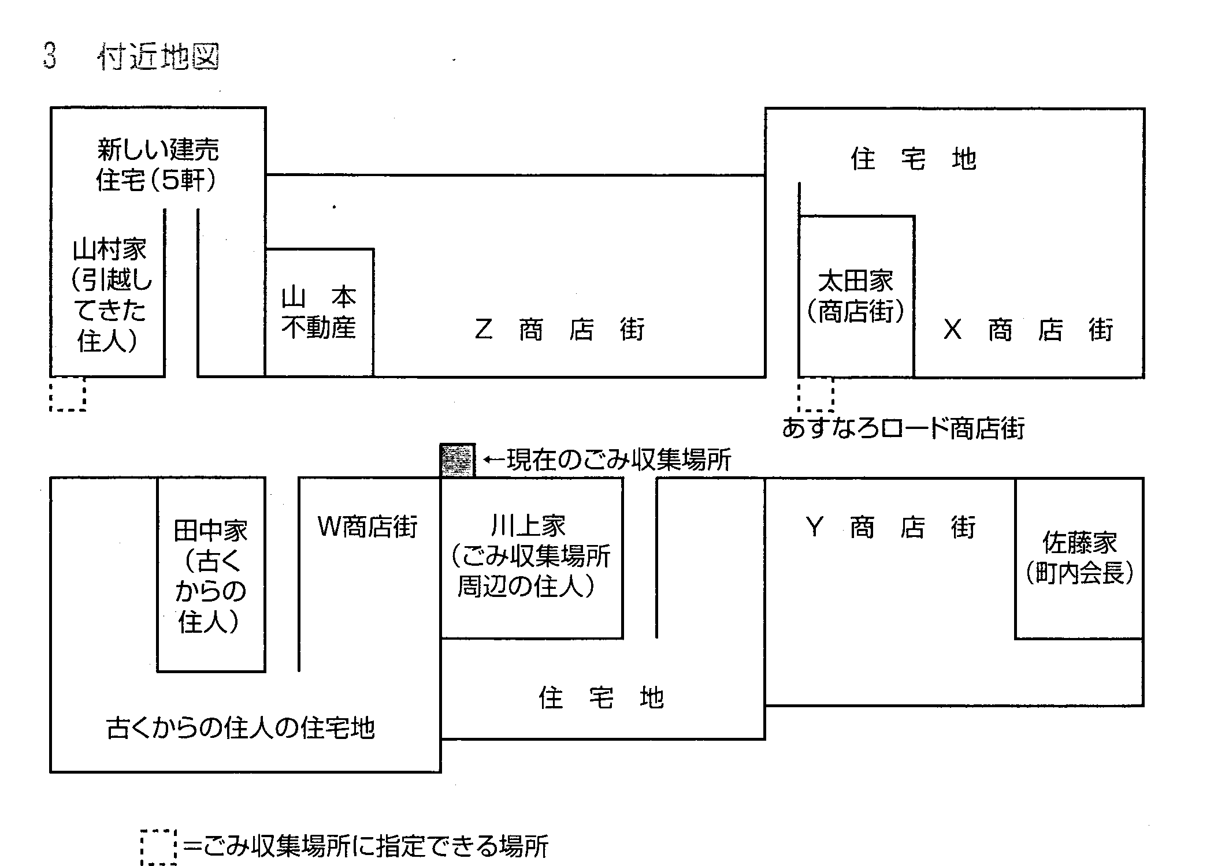
立命館大学法学部 法教育「低学年プログラム」「法的思考Ｂ」
Worksheet１ 「ゴミだしのルールを作ってみよう」ロールプレイ

さんの立場
１．自分の班の立場

２．自分で考えた発言内容

さんの家の前
①ゴミ収集場所はどこにするか
理由

②ゴミ出しのルールはどうするか
１.
２.
３.
４.
理由

３．班の見解

さんの家の前
①ゴミ収集場所はどこにするか
理由
②ゴミ出しのルールはどうするか
１.
２.
３.
４.
理由
講義ノート:各自の意見

＊「ロールプレイ」の結果発表のノートをとるためのページです。

Ａ 川上さん（ゴミ収集場所周辺に住む住人）の立場、の意見

Ｂ 田中さん（古くからの住人）の立場、の意見

Ｃ 山村さん（新しく引っ越してきた住人）の立場、の意見

Ｄ 山本不動産の立場、の意見

Ｅ 佐藤さん（自治会長）の立場、の意見

Ｆ 太田さん（商店街の商店主の一人）の立場、の意見

立命館大学法学部 法教育「低学年プログラム」「法的思考Ｂ」
Worksheet２ 「ゴミだしのルールを作ってみよう」班の意見

１．自分の意見

さんの家の前
①ゴミ収集場所はどこにするか
理由

②ゴミ出しのルールはどうするか
１.
２.
３.
４.

理由

３．班の意見

さんの家の前
①ゴミ収集場所はどこにするか
理由
②ゴミ出しのルールはどうするか
１.
２.
３.
４.
理由
講義ノート:各班の意見

＊「班」の意見発表のノートをとるためのページです。

１班の意見

２班の意見

３班の意見

４班の意見

５班の意見

６班の意見

７班の意見

８班の意見

９班の意見

１０班の意見

１１班の意見

１２班の意見

立命館大学法学部 法教育「低学年プログラム」「法的思考Ｂ」
Worksheet３ 「ゴミだしのルールを作ってみよう」評価

１．全体での検討を踏まえ、あなたはどう考えますか。
①ゴミ収集場所はどこにするか

さんの家の前
理由
②ゴミ出しのルールはどうするか
１.
２.
３.
４.
理由

２．あなたの考えたルールを評価してみよう。
Ａ：はい、Ｂ：どちらでもない、Ｃ：いいえ
ルール評価の項目 | 評価結果 | ＢかＣに○をつけた理由
①ルール作りにみんなが参加し、  ルールを作る過程に問題はありませんか？ | Ａ Ｂ Ｃ
②立場が変わってもその決定を受け入れられますか？ | Ａ Ｂ Ｃ
③そのルールはいろいろな解釈ができませんか？ | Ａ Ｂ Ｃ
④ゴミ収集場所の問題を解決するという目的を実現するために適切な手段ですか？ | Ａ Ｂ Ｃ
立命館大学法学部 法教育「低学年プログラム」「法的思考Ｂ」
事後質問用紙

これまで、「ゴミだしのルールを作ってみよう」について学習し、この学習の中で様々なことを学んできました。その上で、もう一度皆さんの考えを聞かせてください。

１．周囲の人たちの考えや意見がくい違ったら、あなたはどのような行動をとりますか。
あなたがとるであろう行動に最も近いものを選んで、○をつけてください。

ア 自分の考えに基づいて行動する。
イ 相手の考えに合わせて行動する。
ウ お互い納得するまで話し合ってから行動する。
エ その他（ ）

２．様々な人たちがいる社会には、必ずルールがあります。
あなたは、ルールは何のためにあると考えますか。
自分の考えに近いものを２つ選んで、○をつけてください。

ア いろいろな人たちの異なる考えや意見をまとめるため。
イ いろいろな人たちが対等に生活できるようにするため。
ウ 弱い立場の人たちを守るため。
エ 犯罪を防いだり、社会の秩序を守るため。
オ その他（ ）

３．あなたが考える望ましいルールの決め方を書いてください。

